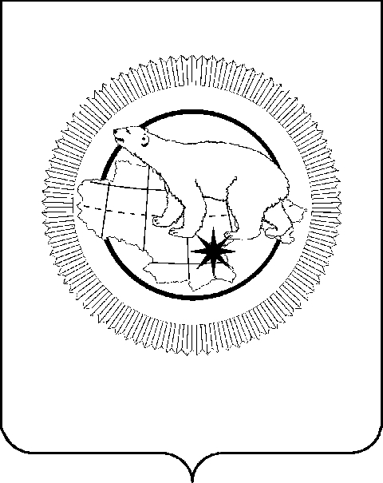

ПРАВИТЕЛЬСТВО ЧУКОТСКОГО АВТОНОМНОГО ОКРУГА

ПОСТАНОВЛЕНИЕ

|  |  |  |  |  |
| --- | --- | --- | --- | --- |
| от | 25 ноября 2024 года | № | 422 | г. Анадырь |

**О распределении дотаций на поддержку мер по обеспечению сбалансированности бюджетов муниципальных районов и городских округов Чукотского автономного округа на 2024 год**

В соответствии с Постановлением Правительства Чукотского автономного округа от 22 мая 2015 года № 294 «Об утверждении Порядка предоставления дотаций на поддержку мер по обеспечению сбалансированности бюджетов муниципальных районов (городских округов) Чукотского автономного округа», Правительство Чукотского автономного округа

**ПОСТАНОВЛЯЕТ:**

1. Утвердить распределение дотаций на поддержку мер по обеспечению сбалансированности бюджетов муниципальных районов и городских округов Чукотского автономного округа на 2024 год согласно приложению к настоящему постановлению.

2. Контроль за исполнением настоящего постановления возложить на Департамент финансов и имущественных отношений Чукотского автономного округа (Калинова А.А.).

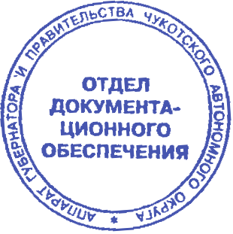

|  |  |
| --- | --- |
| Председатель Правительства | В.Г. Кузнецов |

Приложение

к Постановлению Правительства

Чукотского автономного округа

от 25 ноября 2024 года № 422

**Распределение дотаций на поддержку мер по обеспечению сбалансированности бюджетов муниципальных районов**

**и городских округов Чукотского автономного округа на 2024 год**

|  |  |
| --- | --- |
| **Наименование муниципального образования** | **Размер дотации,**  **тыс. рублей** |
| Городской округ Анадырь | 70 000,0 |
| Провиденский городской округ | 50 000,0 |
| Городской округ Эгвекинот | 68 193,7 |
| Анадырский муниципальный район | 20 000,0 |
| Билибинский муниципальный район | 100 000,0 |
| Чукотский муниципальный район | 329 676,7 |
| **Итого** | **637 870,4** |